Практична робота — SQLite, варіант "Автосалон"

Завдання 1
Створив файл avtosalon.db і таблицю cars з такою структурою:
CREATE TABLE "cars" (
"id" INTEGER,
"brand" TEXT,
"model" TEXT,
"year" INTEGER,
"price" REAL,
"status" TEXT,
PRIMARY KEY("id" AUTOINCREMENT)
);
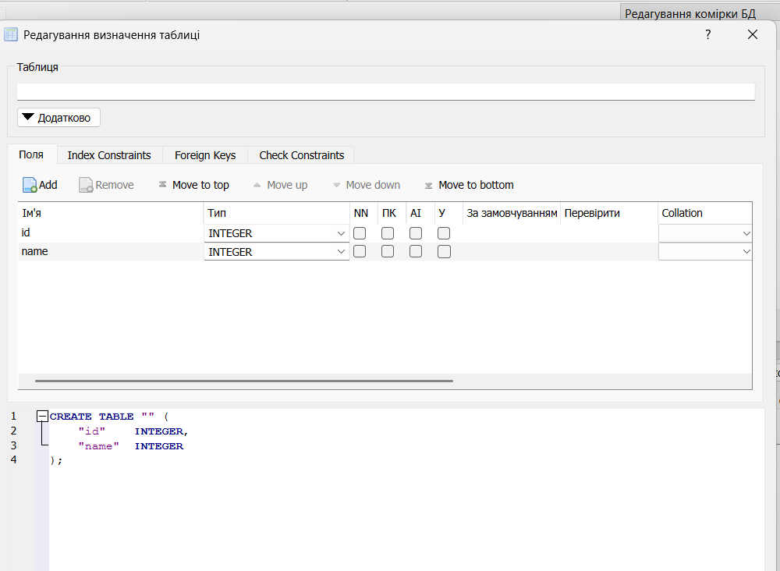
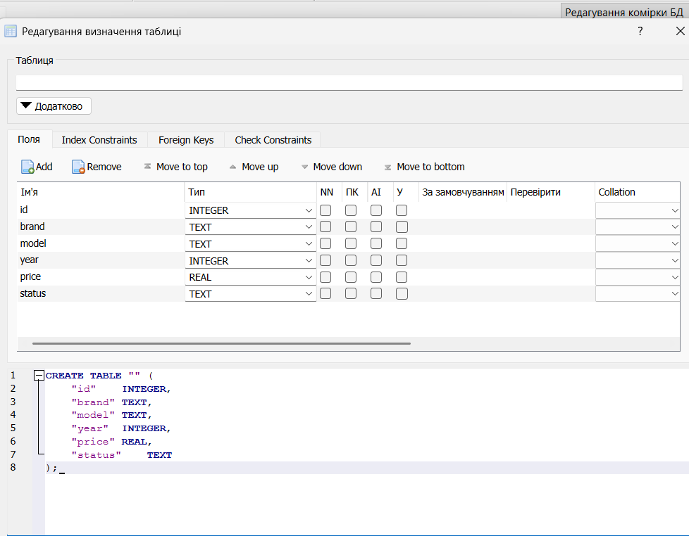

Завдання 2
Додав 6 рядків з реалістичними даними про авто:
INSERT INTO cars (brand, model, year, price, status) VALUES
('Toyota', 'Camry', 2022, 28500.00, 'в наявності'),
('BMW', 'X5', 2021, 62300.50, 'продано'),
('Volkswagen', 'Golf', 2023, 24900.00, 'в наявності'),
('Skoda', 'Octavia', 2020, 21750.90, 'резерв'),
('Hyundai', 'Tucson', 2023, 31200.00, 'в наявності'),
('Audi', 'A6', 2019, 35400.00, 'продано');
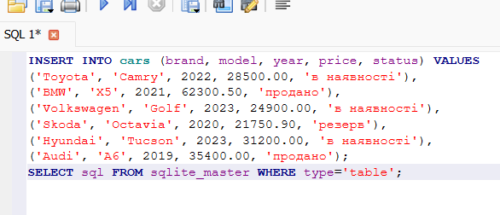
Тут помітив, що дані вставились двічі:
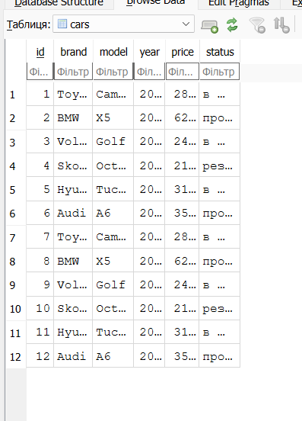

Завдання 3
Перевірив список таблиць і схему:
SELECT name, sql FROM sqlite_master WHERE type='table';
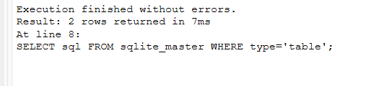
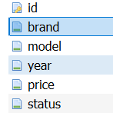
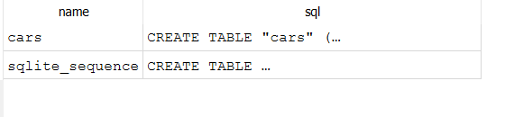
Перевірив вміст таблиці:
SELECT * FROM cars;
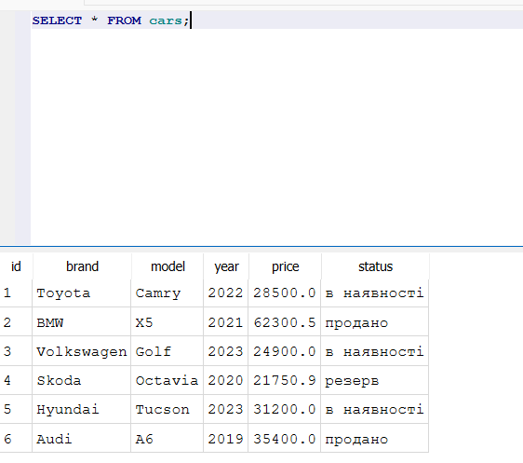

Завдання 5 — чому такі типи
id — INTEGER, бо це лічильник рядків, який сам собі рахує номери через PRIMARY KEY.
brand — TEXT, бо це звичайний текстовий рядок з назвою марки.
model — TEXT, бо модель часто містить букви й цифри разом (наприклад "A6").
year — INTEGER, бо рік випуску — ціле число, зручне для порівнянь.
price — REAL, бо ціна може мати дробову частину (копійки).
status — TEXT, бо це текстова категорія, а не число.

Відповіді на контрольні питання
1) SQLite файлова й безсерверна, бо вся база — один файл на диску без окремого процесу-сервера.
2) sqlite3 швидший для готових команд у консолі, DB Browser зручніший для візуального перегляду даних.
3) Type affinity — це коли оголошений тип стовпця лише порада, а не жорстка заборона, на відміну від PostgreSQL, де типи строгі.
4) id INTEGER PRIMARY KEY сам генерує наступне число при INSERT, а звичайний INTEGER — ні.

